**DIAGRAMA DE PROCESOS**

Ilustración – Diagrama de Procesos

Fuente: Basado en el Proyecto Profesional “MODELO DE NEGOCIOS EMPRESARIAL DE LA OFICINA CENTRAL FE Y ALEGRÍA”

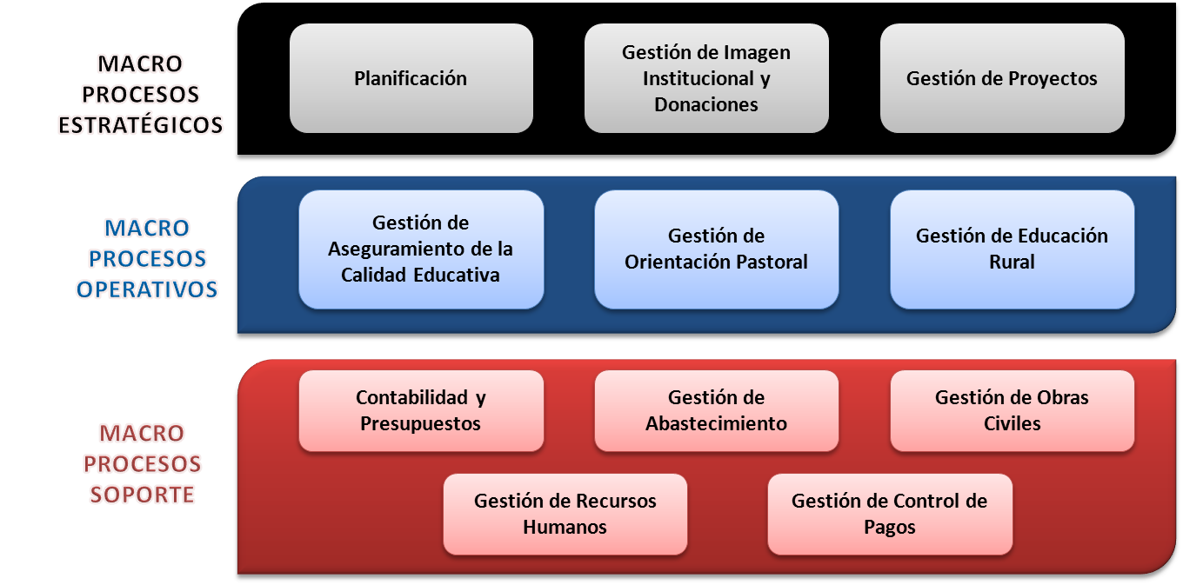

Ilustración – Diagrama de Procesos

Fuente: Basado en el Proyecto Profesional “MODELO DE NEGOCIOS EMPRESARIAL DE LA OFICINA CENTRAL FE Y ALEGRÍA”